HDA : Le héros chevalier et la dame
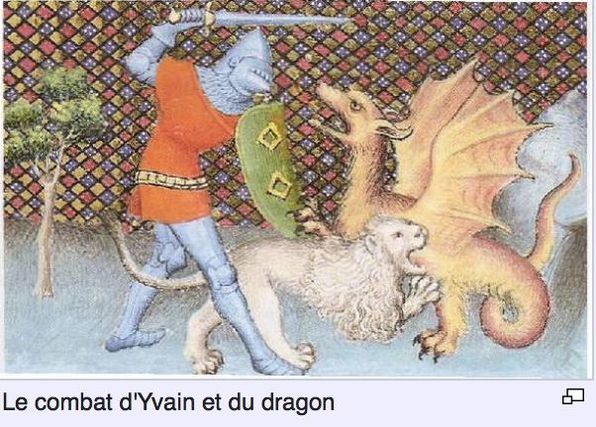
Questions :

- Quels sont les attributs du chevalier ?
- Quelles sont les actions dans lesquelles il est représenté ?
- Qui sont les autres personnages représentés ?
- Quelles sont les actions des dames ?
- Lis les quatre extraits de roman de chevalerie et associe chaque image à un texte.
- Bilan : Que t’apprend l’iconographie sur les activités et les valeurs des chevaliers ?
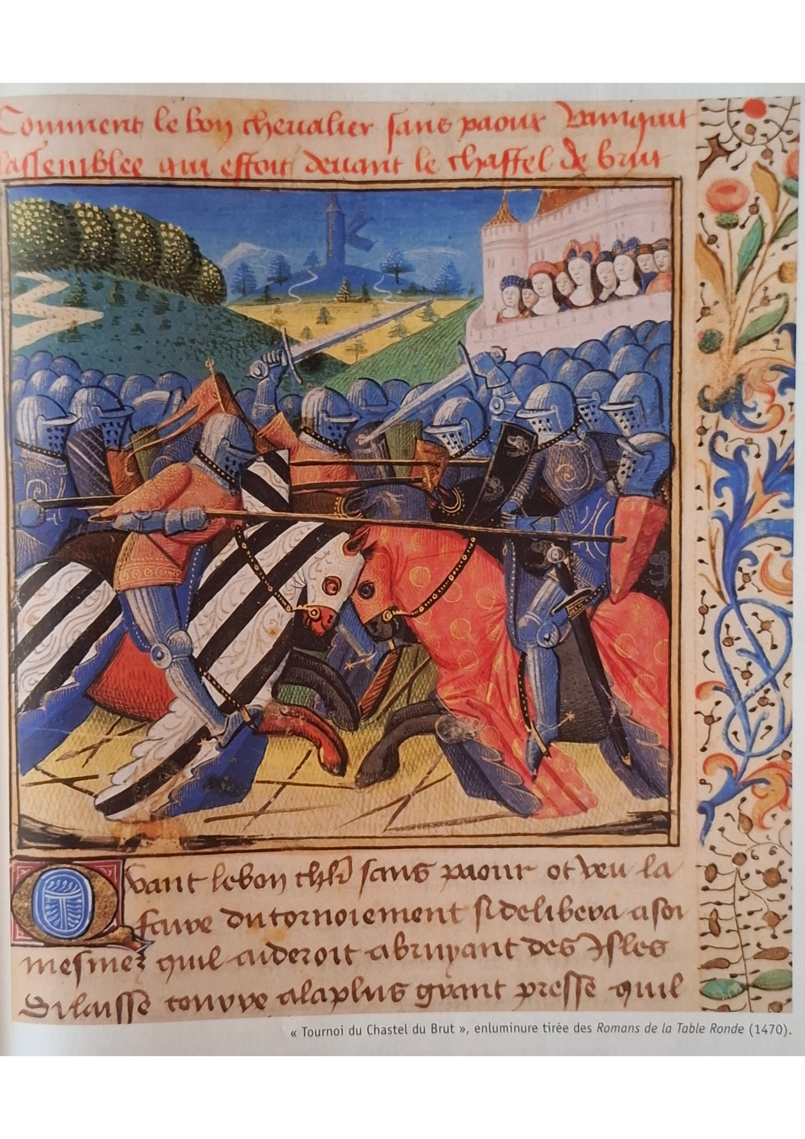

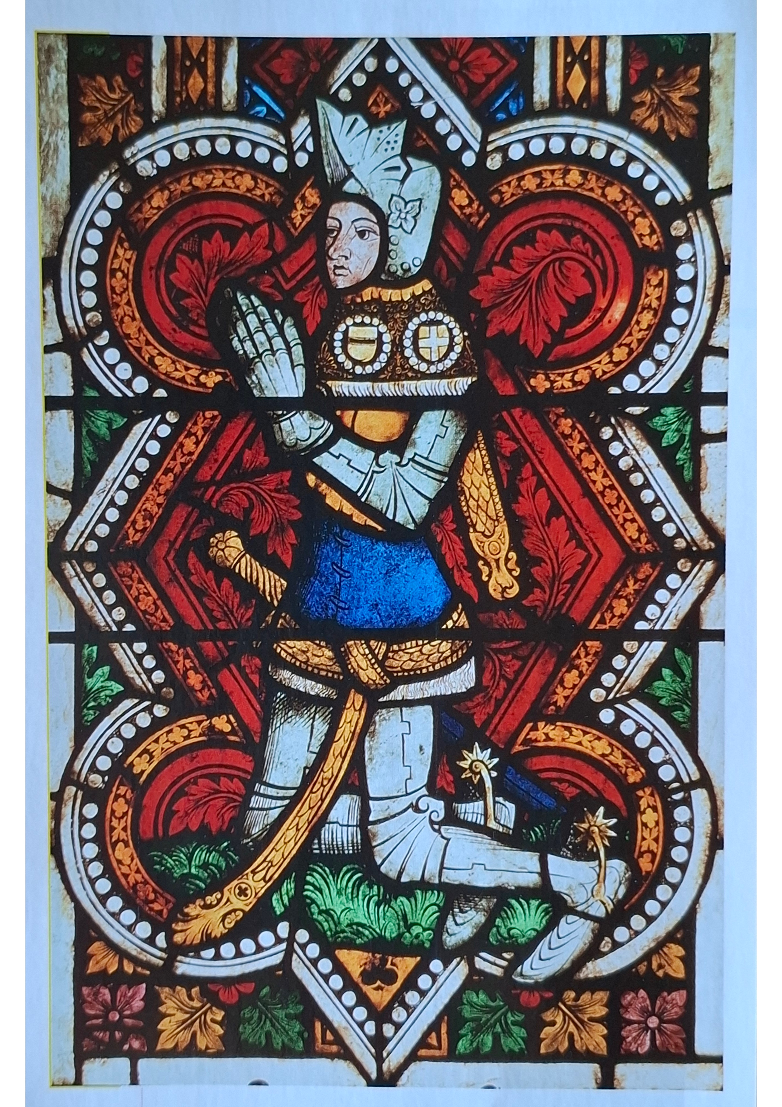
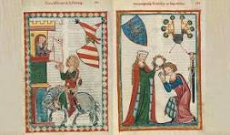
Texte 1
Seigneur, vous devez être plein de reconnaissance envers Dieu qui vous a créé si beau et si vaillant que nul en ce monde, à notre connaissance, ne vous égale en beauté et en prouesse. Il vous a prêté l'intelligence et la mémoire.

La Quête du Saint-Graal, traduction en français moderne de E. Baumgartner Éd Champion. In Les petits manuels Hatier 5e

Texte 2
⁃ Dame, dit-il, cette force provient de mon cœur qui vous est attaché. C'est mon cœur qui m'a mis en cette disposition.
⁃ Et qui a ainsi disposé le cœur, cher ami ?
⁃ Dame, mes yeux.
- Et les yeux?
⁃ La grande beauté que j'ai vue en vous.
⁃ Et la beauté, quel tort y a-t-elle eu ?
⁃ Dame, celui de me faire aimer.
⁃ Aimer? Et qui ?
⁃ Vous, dame très chère.
- Moi ?
⁃ Oui vraiment
⁃ Oui? De quelle façon?
-De telle façon qu'il ne peut être de plus grand amour, de telle façon que mon cœur ne peut s’éloigner de vous et qu'il ne vous quitte jamais, de telle façon que je ne puis avoir d'autre pensée, de telle façon que, si tel est votre plaisir, je veux à l'instant vivre ou mourir pour vous.

Chrétien de Troyes, Yvain ou le Chevalier au lion (1180), trad. M. Rousse O Éd. Flammarion. In Anagramme 5e Hatier p. 132

Texte 3
Il tire son épée et s'avance, l'écu devant son visage pour se protéger des flammes qu'il rejetait par la gueule, une gueule plus large qu’une marmite. Si ensuite le lion l'attaque, il ne se dérobera pas. Mais quelles qu'en soient les conséquences il veut d'abord lui venir en aide. Il y est engagé par Pitié qui le prie de porter secours à la noble bête.

Chrétien de Troyes, Yvain ou le Chevalier au lion (1180), trad. M. Rousse O Éd. Flammarion. In Anagramme 5e Hatier p 125

Texte 4
Lancelot, par sa prouesse, réussit à obliger ceux de la cité à se replier bon gré mal gré à l'intérieur des murs. De l’avis des deux camps ce fut lui qui remporta le prix du tournoi - ; les défenseurs eurent beaucoup de pertes, les attaquants y firent de grands gains.

La mort du roi Arthur, in Parcours méthodiques français 5e Hachette p. 121

Lecture : Le combat du héros chevalier

Yvain, un des chevaliers de la Table ronde, se rend à la fontaine merveilleuse afin de venger la honte de son cousin Calogrenant, battu par le chevalier qui garde l'endroit magique.

À peine se furent-ils aperçus qu'ils s'élancèrent l'un contre l'autre et laissèrent paraître la haine mortelle qu'ils se portaient. Chacun avait une lance rigide et solide ; ils échangèrent de si grands coups que les écus qui pendaient à leurs cous furent percés et les hauberts démaillés. Les lances se fendent et éclatent et les tronçons volent en l'air. Ils s'attaquent alors à l'épée; à grands coups, ils tranchent les courroies des écus, ils brisent les écus, taillant de tous côtés si bien que les morceaux en pendent et qu'ils ne peuvent plus s'en couvrir pour se défendre. Ils les ont si bien tailladés que les épées étincelantes avaient accès libre aux flancs, aux bras, aux hanches. Ils se mesurent avec rage et ne cèdent pas de terrain, on aurait dit deux rocs ; jamais on ne vit deux chevaliers plus désireux de hâter leur mort. Ils évitent de gaspiller leurs coups et les ajustent du mieux qu'ils peuvent ; les heaumes se cabossent et se plient, les mailles des hauberts volent, ils font couler beaucoup de sang ; leurs hauberts en sont tout chauds et ne valent guère mieux qu'un froc de moine pour l’un et pour l'autre. De la pointe de l'épée ils se frappent en plein visage ; il est extraordinaire que puisse se prolonger un combat d'une telle violence. Mais tous deux sont si déterminés qu'à aucun prix l'un ne céderait à l'autre un pied de terrain avant de le blesser à mort. Signe de haute valeur jamais ils ne frappèrent ni ne blessèrent les chevaux : ils ne le voulaient ni ne le daignaient. Ils restèrent constamment à cheval, et ne mirent jamais pied à terre : le combat en fut d'une plus grande beauté. Finalement, monseigneur Yvain brisa le heaume du chevalier qui resta hébété et étourdi du coup ; son trouble fut profond, car jamais il n' avait essuyé de coup aussi terrible ; sous la coiffe, Yvain avait fendu la tête jusqu'à la cervelle, si bien que la maille du blanc haubert était maculée de cervelle et de sang. Le chevalier en ressentit une telle douleur, que le cœur fut bien près de lui manquer. S'il prit la fuite, il n'eut point tort ; car il se sentait blessé à mort ; se défendre ne lui aurait été d'aucun secours. Il prit donc la fuite aussitôt qu'il en prit conscience et se précipita vers son château.

Chrétien de Troyes, Yvain ou le Chevalier au lion, vers 1176, Flammarion, trad. Michel Rousse
In Bordas p.168

Je retiens

Dans les romans de chevalerie, on trouve de nombreux récits de combats. Les exploits entremêlent merveilleux et réel. Le héros est d’un courage exceptionnel au service de Dieu et du bien.
Les combats sont racontés dans un registre épique destiné à mettre en valeur les qualités du héros et à susciter l’admiration du lecteur. Les comparaisons et les exagérations permettent de valoriser son courage et son adresse au combat au service de l’honneur et du bien.

Je retiens

Dans les romans de chevalerie, on trouve de nombreux récits de combats. Les exploits entremêlent merveilleux et réel. Le héros est d’un courage exceptionnel au service de Dieu et du bien.
Les combats sont racontés dans un registre épique destiné à mettre en valeur les qualités du héros et à susciter l’admiration du lecteur. Les comparaisons et les exagérations permettent de valoriser son courage et son adresse au combat au service de l’honneur et du bien.

Je retiens

Dans les romans de chevalerie, on trouve de nombreux récits de combats. Les exploits entremêlent merveilleux et réel. Le héros est d’un courage exceptionnel au service de Dieu et du bien.
Les combats sont racontés dans un registre épique destiné à mettre en valeur les qualités du héros et à susciter l’admiration du lecteur. Les comparaisons et les exagérations permettent de valoriser son courage et son adresse au combat au service de l’honneur et du bien.

Leçon :
Dans les romans de chevalerie, on trouve de nombreux récits de combats. Les exploits entremêlent merveilleux et réel. Le héros est d’un courage exceptionnel au service de Dieu et du bien. Les combats suivent des règles précises. Le chevalier victorieux accorde la grâce au vaincu. Le chevalier est un homme d’honneur. Il met ses qualités au service de ce qui est juste. Dans les romans de chevalerie, des objets, des animaux ou des actions merveilleuses incarnent les valeurs chevaleresques ou religieuses qui guident le héros tout au long de sa quête pour devenir un héros parfait. Il incarne la beauté physique et morale par la force qu’il déploie dans les combats, par l’obéissance à Dieu et à sa dame, par l’honneur de servir son roi et par la fidélité à ses engagements.

Les combats sont racontés dans un registre épique destiné à mettre en valeur les qualités du héros et à susciter l’admiration du lecteur. Les comparaisons et les exagérations permettent de valoriser son courage et son adresse au combat au service de l’honneur et du bien.

